南 京 师 范 大 学

《机器人技术基础》
课程实验报告



学 院： 电气与自动化工程学院
专 业： 自动化
班 级： 2309 学 号： 21230933
姓 名： 赵学文
填写日期： 2025年 12月 4日

目录
实验一 正向运动学——坐标系的建立和DH参数的设定 3
一、实验原理 3
1. 机器人选型与建模思路 3
2. 基于 URDF 代码的参数推导 3
3. 正向运动学变换矩阵 5
二、实验源程序 6
三、实验过程和结果分析 7
1. 机器人模型建立与初始状态验证 7
2. 正向运动学仿真与数值验证 8
实验二 逆向运动学 9
一、 实验原理 9
1. 逆向运动学的定义与数学描述 9
2. 求解方法：从数值迭代到工业标准 9
3. 基于蒙特卡洛法的工作空间分析 10
二、 实验源程序 12
三、 实验过程和结果分析 13
实验三 轨迹规划 16
一、 实验原理 16
1. 轨迹规划的定义与关节空间方案 16
2. 五次多项式插值模型 16
3. 边界条件与物理意义 16
二、 实验源程序 18
三、 实验过程和结果分析 19
参考文献 21
附录：Matlab代码文件 22

实验一 正向运动学——坐标系的建立和DH参数的设定

一、实验原理
- 机器人选型与建模思路
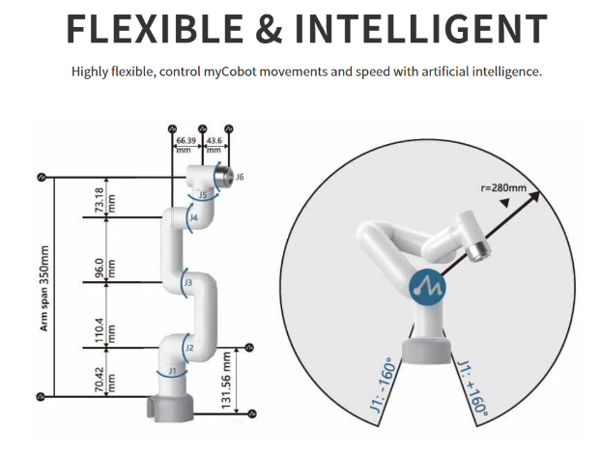
图 1 大象机器人Mycobot280 机械臂
选型机械臂 本次实验旨在掌握机器人正向运动学的建模方法。为了确保实验模型的工程实用性与准确性，我们选取了目前在科研与教育领域广泛应用的 大象机器人Mycobot 280 六轴机械臂作为研究对象，如图 1。该机械臂采用串联关节结构，结构紧凑且自由度完整。
URDF描述建模 在建模过程中，为了避免手工测量带来的误差，我们采用基于 URDF（Unified Robot Description Format）文件的参数提取法。URDF 是 ROS 系统中描述机器人几何结构的标准格式，其中包含了厂商测定的精准连杆尺寸和关节变换关系。我们通过解析 mycobot_280.urdf 文件，提取关键的 <origin> 数据作为建立 D-H 参数表的依据。
- 基于 URDF 代码的参数推导
Denavit-Hartenberg (D-H) 参数法通过四个参数（$a,α,d,θ$）描述相邻坐标系的变换。通过分析 URDF 文件中定义的 <joint> 节点，我们可以直接获取各关节相对于前一关节的位姿变换数据。
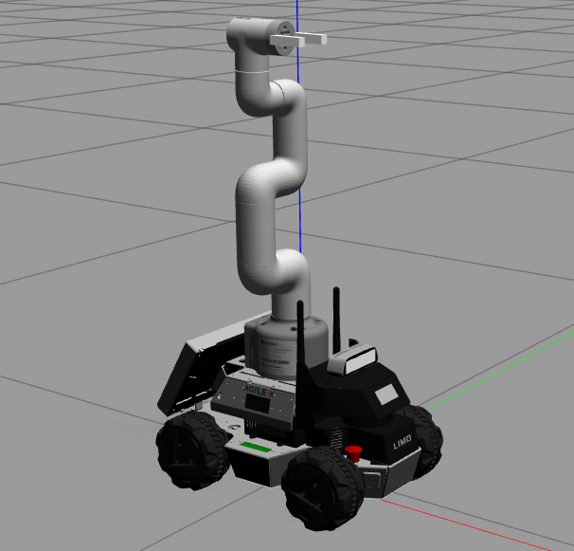
图 2 Gazebo中的Mycobot280机械臂
本次实验从松灵机器人Limo的Gazebo代码库获取URDF文件，如代码 1所示。
 | 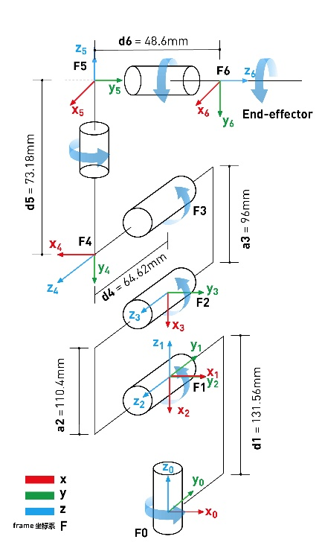
代码 1 Mycobot280 mycobot_urdf.urdf从Github获取，源代码网址https://github.com/agilexrobotics/limo_cobot_sim/blob/master/limo_mycobot/mycobot_description/urdf/mycobot/mycobot_urdf.urdf | 图 3 Mycobot280 机械臂的笛卡尔坐标参数https://docs.elephantrobotics.com/docs/mycobot_280_m5_cn/1-ProductInformation/2.ProductParameter/2-ProductParameters.html
根据上述代码中的 xyz（位移）和 rpy（旋转）属性，结合Mycobot280 机械臂的笛卡尔坐标参数，依据标准 D-H 坐标系建立规则（$Z_{i}$ 轴沿关节轴线，$X_{i}$ 轴沿公垂线），实际上，官方提供的笛卡尔坐标系参数与URDF文件略有出入，我们以URDF文件为准，计算得到的标准 D-H 参数如下表所示：
表格 1 根据Mycobot280的urdf文件建立的DH参数表
连杆 $i$ | 关节角 $θ_{i}$ (rad) | 连杆偏距 $d_{i}$ (m) | 连杆长度 $a_{i}$ (m) | 连杆扭转角 $α_{i}$ (rad) | 关节范围 (deg)
1 | $$θ_{1}$$ | $$0.13156$$ | $$0$$ | $$π/2$$ | $$-165∼165$$
2 | $$θ_{2}$$ | $$0$$ | $$0.1104$$ | $$0$$ | $$-165∼165$$
3 | $$θ_{3}$$ | $$0$$ | $$0.0960$$ | $$0$$ | $$-165∼165$$
4 | $$θ_{4}$$ | $$0.06462$$ | $$0$$ | $$π/2$$ | $$-165∼165$$
5 | $$θ_{5}$$ | $$0.07318$$ | $$0$$ | $$-π/2$$ | $$-165∼165$$
6 | $$θ_{6}$$ | $$0.04560$$ | $$0$$ | $$0$$ | $$-165∼165$$
- 正向运动学变换矩阵
基于上述参数表，相邻坐标系 $\{i-1\}$ 与 $\{i\}$ 之间的齐次变换矩阵 $​^{i-1}T_{i}$ 由以下标准公式描述：
$$​^{i-1}T_{i}=\left[\begin{matrix}cosθ_{i} & -sinθ_{i}cosα_{i} & sinθ_{i}sinα_{i} & a_{i}cosθ_{i} \\ sinθ_{i} & cosθ_{i}cosα_{i} & -cosθ_{i}sinα_{i} & a_{i}sinθ_{i} \\ 0 & sinα_{i} & cosα_{i} & d_{i} \\ 0 & 0 & 0 & 1\end{matrix}\right]$$
机械臂末端执行器相对于基座的总变换矩阵 $​^{0}T_{6}$ 为各连杆变换矩阵的连乘：
$$​^{0}T_{6}=​^{0}T_{1}(θ_{1})⋅​^{1}T_{2}(θ_{2})⋅​^{2}T_{3}(θ_{3})⋅​^{3}T_{4}(θ_{4})⋅​^{4}T_{5}(θ_{5})⋅​^{5}T_{6}(θ_{6})$$
该矩阵不仅描述了末端的姿态（旋转矩阵部分），其最后一列向量 $[p_{x},p_{y},p_{z}]^{T}$ 即为末端在基坐标系下的空间位置。实验程序将利用 MATLAB 机器人工具箱（Robotics Toolbox）中的 SerialLink 函数实现该矩阵链乘运算，从而完成对实物模型的运动学复现。

二、实验源程序
代码 2 实验一主要源程序片段

三、实验过程和结果分析
- 机器人模型建立与初始状态验证
代码 3 Matlab代码根据DH参数表格建立模型
依据实验原理部分求解出的标准 D-H 参数，利用 MATLAB 机器人工具箱（Robotics Toolbox）对松灵 Mycobot 280 机械臂进行了建模 。运行仿真程序后，系统成功生成了机械臂的连杆模型。如图 2 所示，机械臂初始呈现垂直伸展姿态，并未发生干涉或断裂，且被包裹在一个半透明的蓝色球体区域内，该区域直观地展示了机械臂理论上的可达工作空间（本实验采用蒙特卡洛方法求解可达空间，具体过程将在逆向运动学部分展示）。这一结果初步验证了 D-H 参数表中连杆长度（a）和偏距（d）设置的几何正确性。
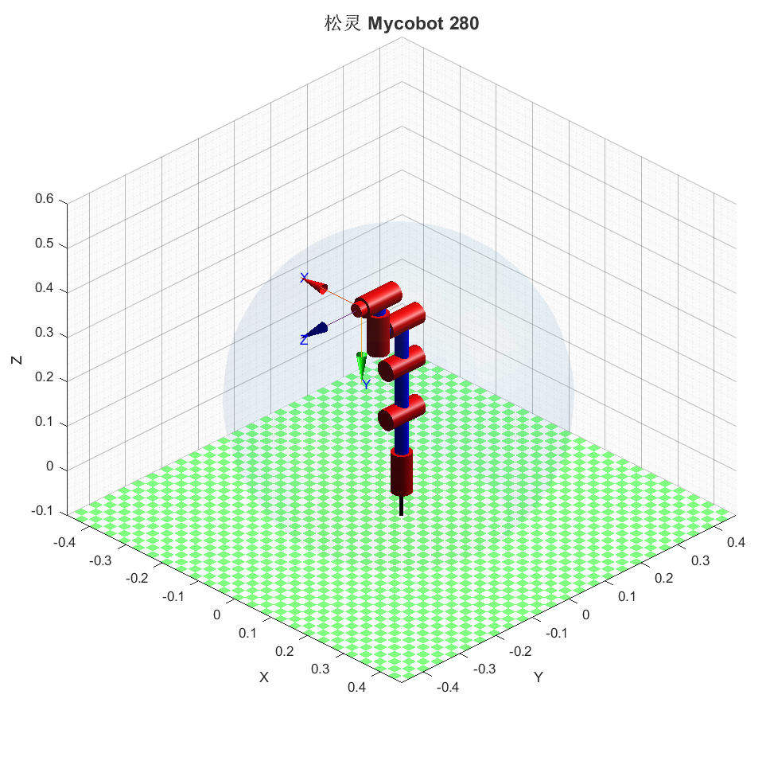
图 4 通过表格 1标准DH参数表的Mycobot280机械臂模型
- 正向运动学仿真与数值验证
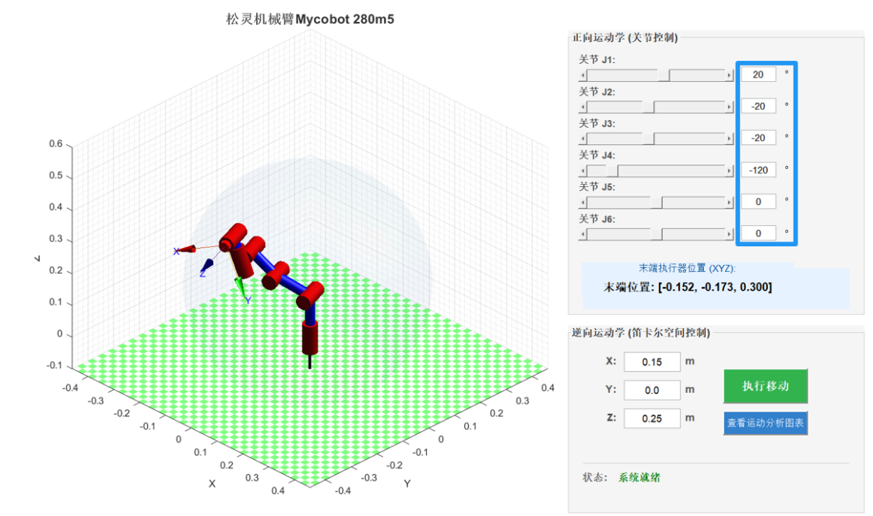
图 5 手动输入关节角对机械臂进行正向运动学控制，同时显示末端执行器位置
为了进一步验证正向运动学算法的准确性，我们在仿真界面的正向运动学控制板块中进行了交互式测试。通过手动输入特定的关节角度值，观察机械臂的姿态变化及末端位姿数据的实时解算结果。
具体的测试实例如图3所示，我们将六个关节的角度分别设置为：J1=20°、J2=-20°、J3=-20°、J4=-120°、J5=0°以及J6=0°。系统响应迅速，机械臂模型在三维空间中发生了复合运动，呈现出向侧后方弯曲的姿态。与此同时，界面显示的末端执行器（EndEffector）在基坐标系下的空间坐标更新为[-0.152,-0.173,0.300]。
从实验结果可以看出，关节角度的改变精确地映射到了笛卡尔空间的位置变化。J1 的旋转导致了 X 和 Y 轴坐标的同时变化，而 J2 至 J4 关节的负向转动则显著改变了末端的高度（Z轴）和径向距离。仿真显示的运动轨迹与理论运动学推导相符，证明了本实验所建立的 D-H 参数模型及正向运动学变换矩阵的正确性，能够满足后续逆向运动学及轨迹规划实验的精度要求。

实验二 逆向运动学
- 实验原理
- 逆向运动学的定义与数学描述
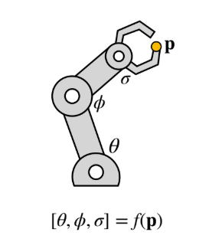
图 6 逆向运动学解析式表示
逆向运动学（Inverse Kinematics, IK）是机器人运动控制系统的核心环节。与正向运动学根据关节角求解末端位姿不同，逆向运动学是已知机械臂末端执行器在基坐标系下的期望目标位姿（由位置向量 $P$ 和旋转矩阵 $R$ 构成的齐次变换矩阵 $T_{goal}$），反求能够实现该位姿的各关节角度变量 $Θ$。
若将实验一中建立的正向运动学模型简记为映射函数 $f\left(Θ\right)$，则逆向运动学问题可描述为求解以下非线性方程组：
$$Θ=f^{-1}\left(T_{goal}\right)$$
其中，关节角向量 $Θ$ 包含六个关节变量：
$$Θ={\left[θ_{1},θ_{2},θ_{3},θ_{4},θ_{5},θ_{6}\right]}^{T}$$
- 求解方法：从数值迭代到工业标准
机器人逆运动学的求解主要分为解析法和数值法两大类。
解析法与工业标准（MoveIt/IKFast）
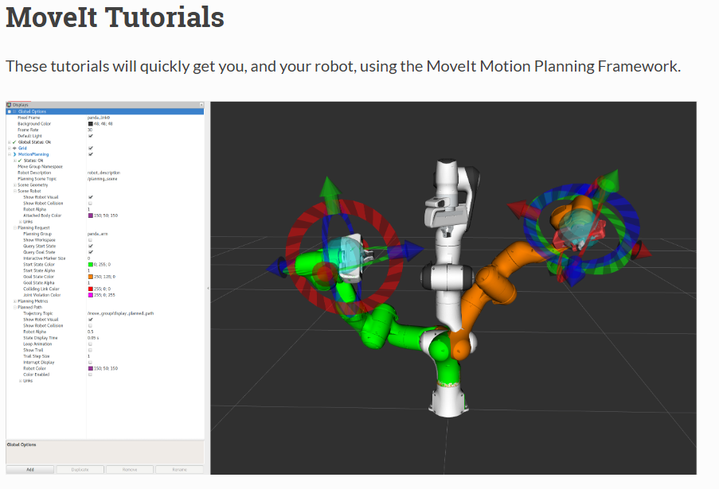
图 7 ROS常用求解析解的工具箱MoveIt
解析法旨在通过代数或几何推导获得封闭解。在现代机器人工业开发中（如ROS系统的MoveIt!框架），为了追求极致的计算效率，通常采用IKFast求解器。该工具能自动分析运动学链并生成优化的C++代码，在微秒级时间内完成求解。
数值法（本实验方法）
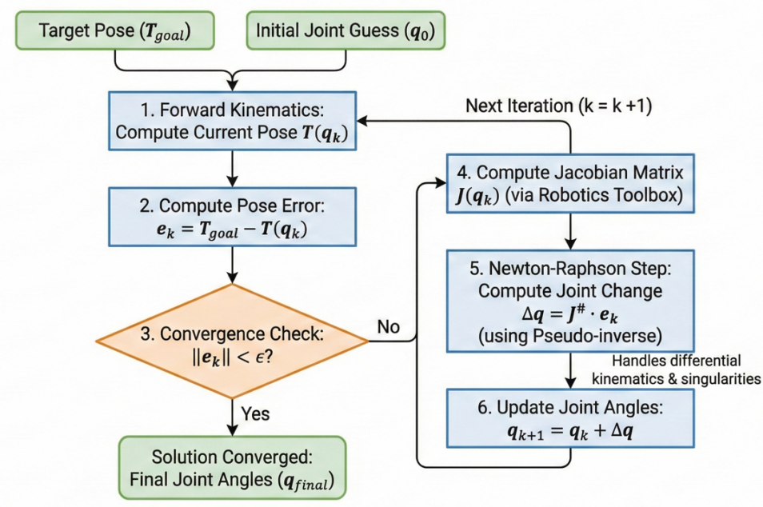
图 8 Matlab工具箱数值迭代法求解流程图
本实验基于MATLAB机器人工具箱（RoboticsToolbox）采用数值迭代法求解。该方法不依赖特定的机械结构，而是基于微分运动学原理。其核心思想是利用雅可比矩阵$J\left(θ\right)$建立关节速度$\dot{Θ}$与末端笛卡尔速度$\dot{X}$之间的线性关系：
$$\dot{X}=J\left(Θ\right)\dot{Θ}$$
- 基于蒙特卡洛法的工作空间分析
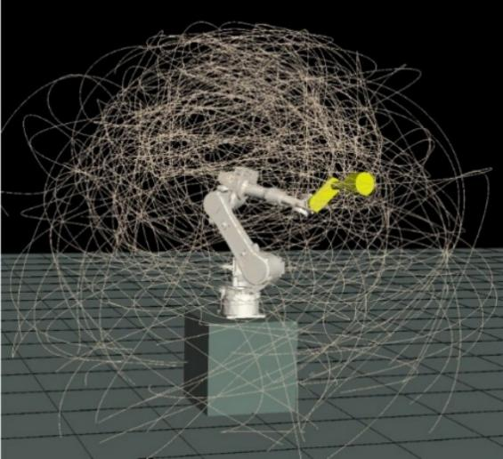
图 9 蒙特卡洛方法求解可达空间示例
为了验证逆运动学的有效求解范围，实验采用蒙特卡洛方法（Monte Carlo） 分析机械臂的可达工作空间（Workspace）。
该方法在各关节的物理限制范围 $\left[θ_{min},θ_{max}\right]$ 内进行随机采样，生成大量随机关节角组合 $Θ_{rand}$，并通过正向运动学映射得到末端点集 $W$：
$$W=\{P∣P=\text{FK}\left(Θ_{rand}\right), θ_{min}≤Θ_{rand}≤θ_{max}\}$$
将集合 $W$ 中的点在三维空间中绘制，即可得到实验仿真中所示的蓝色球形工作区域。若目标点位于该区域之外，则逆运动学无解。

- 实验源程序
代码 4 实验二——逆向运动学主要代码

- 实验过程和结果分析
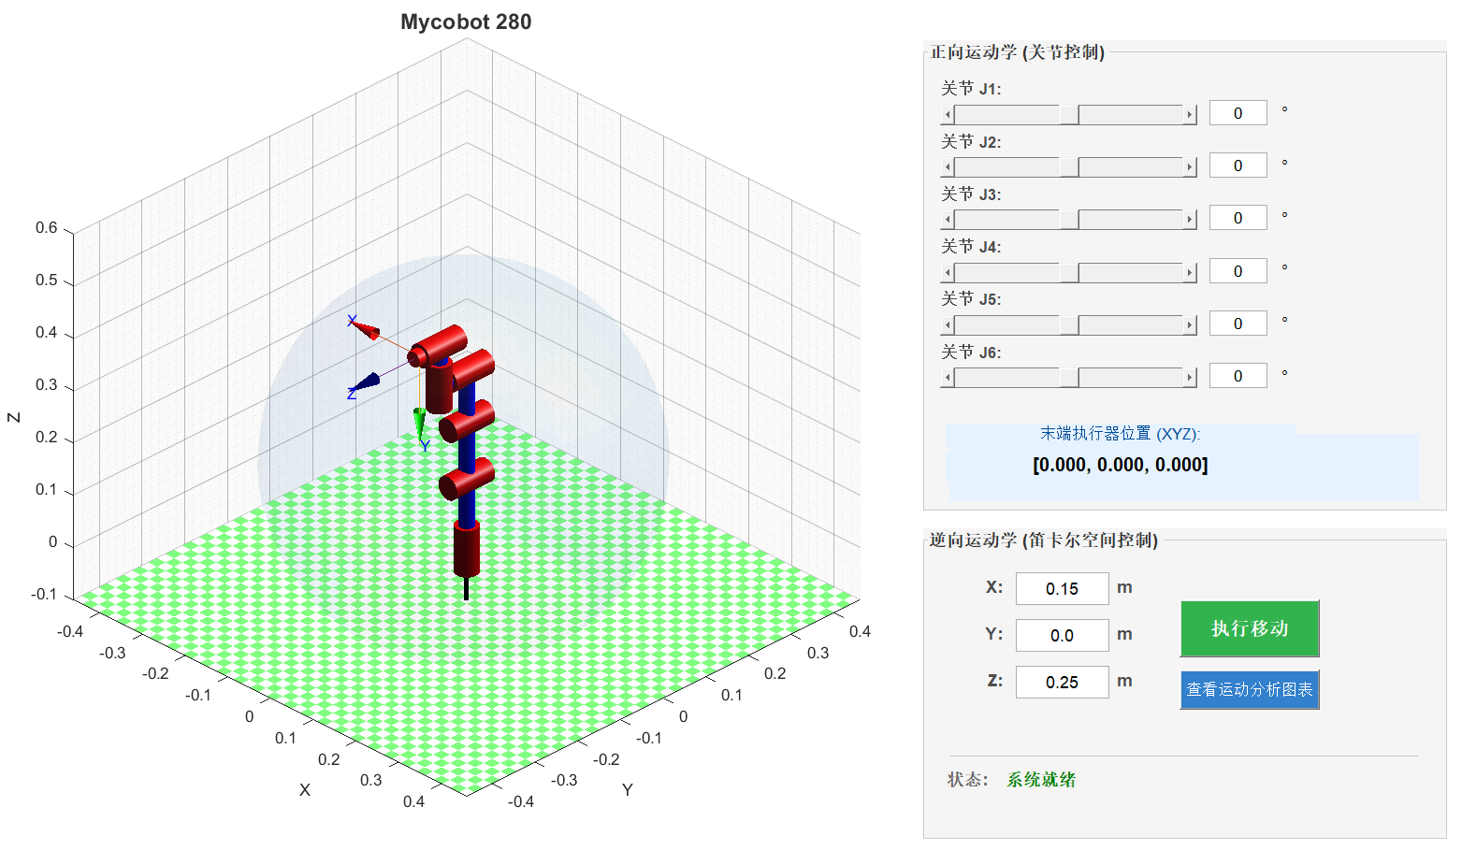
图 10 机械臂初始加载，可达空间显示为蓝色球形
仿真界面中机械臂被包裹在一个蓝色的半透明球体区域内，如图 8 所示。该区域是基于本实验原理中阐述的蒙特卡洛方法（Monte Carlo Method） 生成的。程序通过在各关节物理限制范围内（$θ_{min}≤Θ≤θ_{max}$）进行大量的随机采样，并利用正向运动学方程将这些关节空间点映射至笛卡尔空间，最终形成的点云集合直观地界定了机械臂的可达工作空间（Reachable Workspace）。该可视化结果为后续的逆向运动学求解提供了明确的几何边界参考。
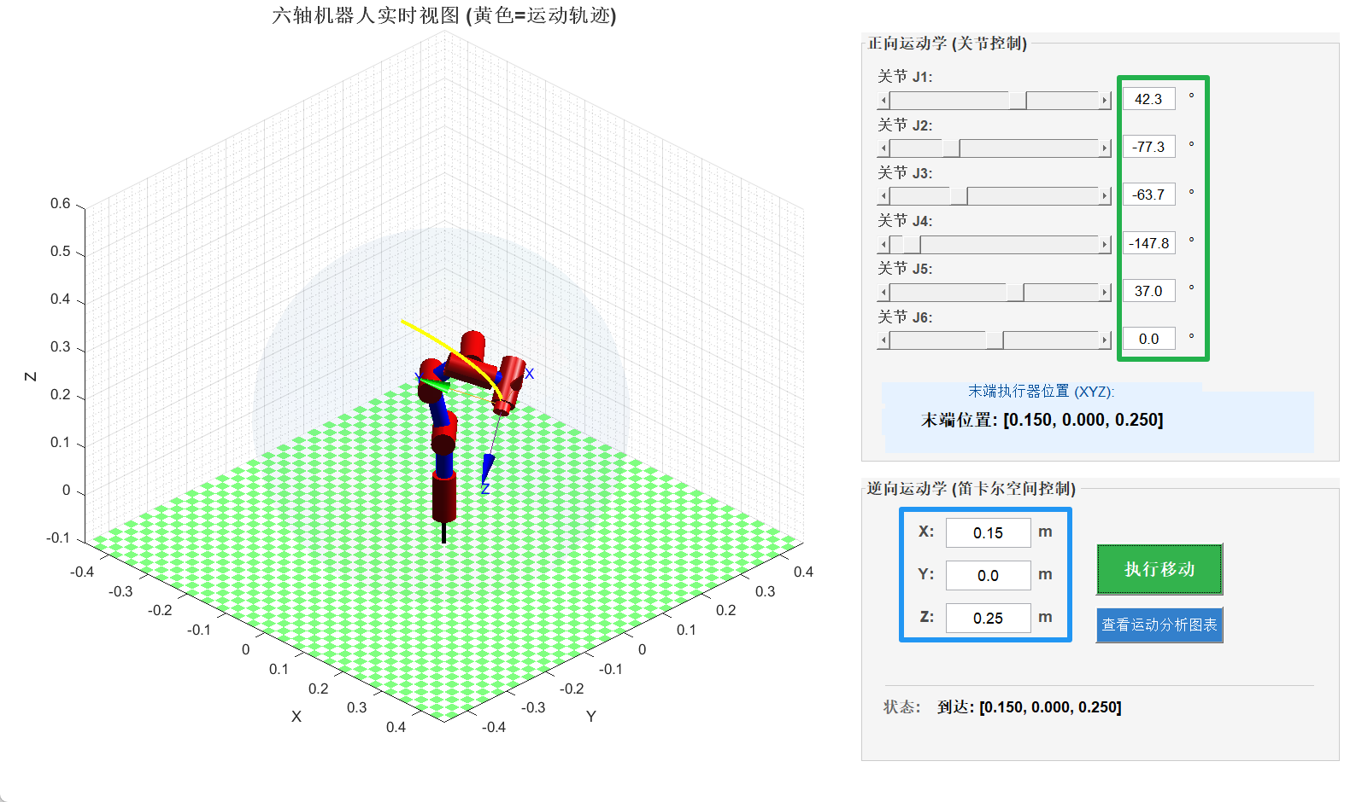
图 11 末端执行器移动到目标点（$x,y,z$），运动曲线绘制为黄色曲线
为了验证数值法逆运动学算法的收敛性与精度，实验在“逆向运动学（笛卡尔空间控制）”面板中设定了一组位于工作空间内部的目标坐标。我们将末端执行器的期望位置向量设置为 $P_{goal}={\left[0.15, 0.0, 0.25\right]}^{T}$ 米。点击执行后，系统利用雅可比矩阵迭代算法迅速计算出对应的关节角组合。如图 9 所示，机械臂在三维空间中绘制出一条黄色的运动轨迹并平滑到达目标点 5。此时，界面显示的实时关节角度为：
$$Θ_{A}≈{\left[{42.3}^{∘}, -{77.3}^{∘}, -{63.7}^{∘}, -{147.8}^{∘}, {37.0}^{∘}, {0.0}^{∘}\right]}^{T}$$
系统反馈的末端实际位置为 $\left[0.150, 0.000, 0.250\right]$，与设定目标完全一致，位置误差收敛至 0。这表明基于数值迭代的 ikine 算法能够在本实验建立的模型上实现高精度的逆解运算。
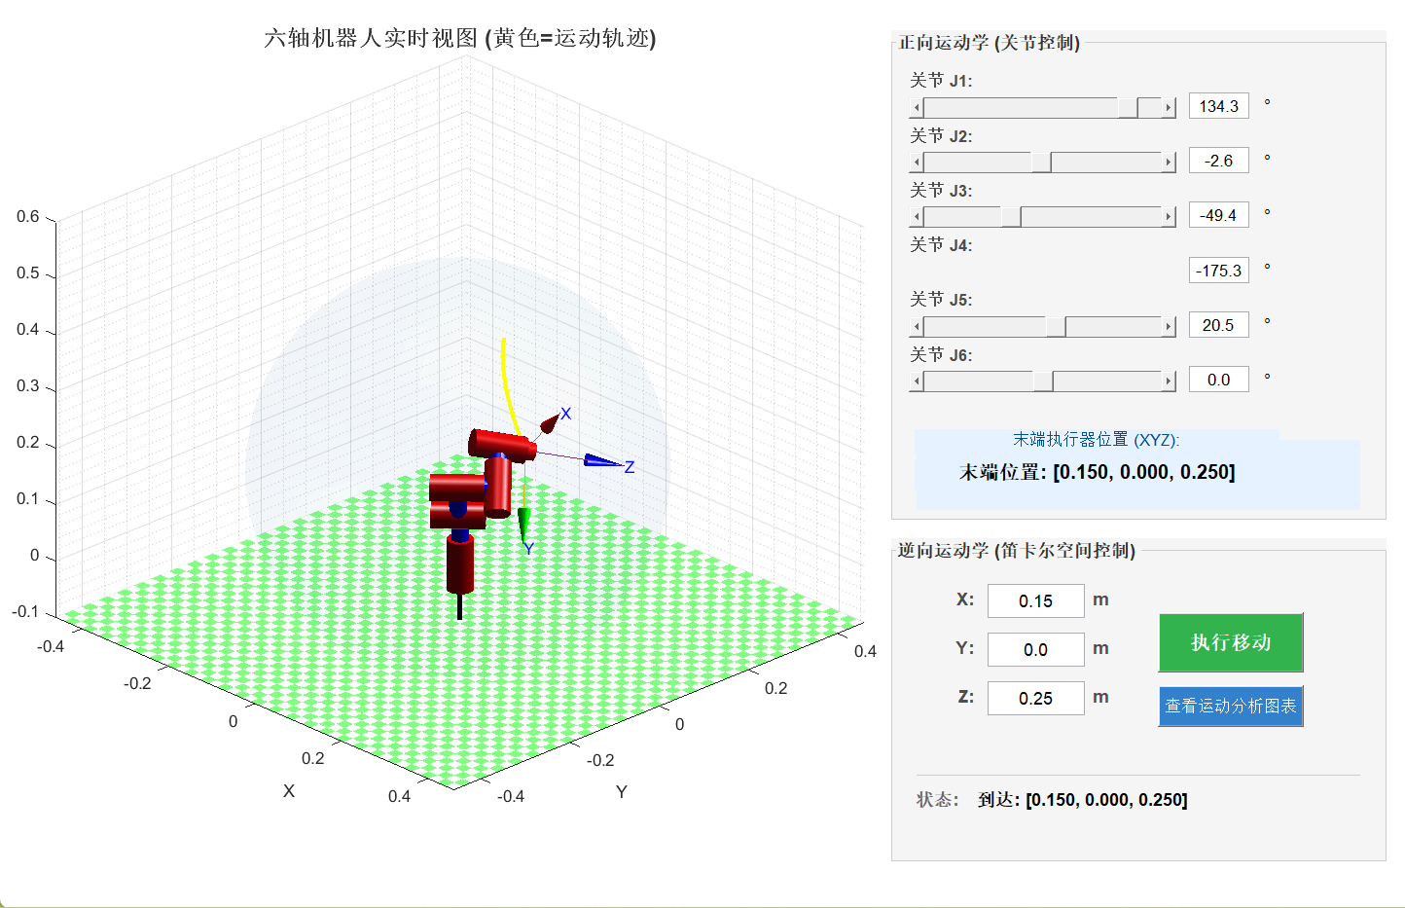
图 12 与图9设置同一目标位置，以不同姿态到达
逆解的多解性与Mask向量分析
实验中观测到最显著的现象是：在保持目标位置 $P_{goal}$ 不变的情况下，机械臂可以通过截然不同的姿态到达同一点（如图 10 所示，机械臂呈现出与图 9 完全不同的“肘部”朝向）。这一现象不仅验证了逆运动学的非线性多解特性，更直接关联到本实验代码中 ikine 函数的配置参数。
源码第 192 行：
$$\text{q_target}=\text{robot.ikine}\left(T_{target}, \text{'mask'}, \left[1 1 1 0 0 0\right], \text{'q0'}, \text{current_q}\right);$$
代码中显式设置了权重掩膜向量（Mask Vector）为 $M=\left[1,1,1,0,0,0\right]$。该向量定义了逆解算法在迭代过程中对笛卡尔空间误差的优化优先级：前三个分量为 1，代表算法必须严格满足 $X, Y, Z$ 三个方向的位置约束；后三个分量为 0，代表算法对末端执行器的姿态（旋转）误差不予考虑。
正是由于这种“位置强约束、姿态无约束”的求解策略，使得原本 6 自由度的机械臂在仅求解 3 自由度位置任务时形成了运动学冗余（Kinematic Redundancy）。这意味着存在无穷多组关节角 $Θ$ 能够满足同一个位置 $P_{goal}$。数值求解器会依据初始猜测值 q0（即当前机械臂姿态 current_q），收敛到最近的一组解。因此，当机械臂从不同初始构型出发，或人为调整姿态规划时，便会出现图 10 中“位置重合但构型各异”的实验结果。
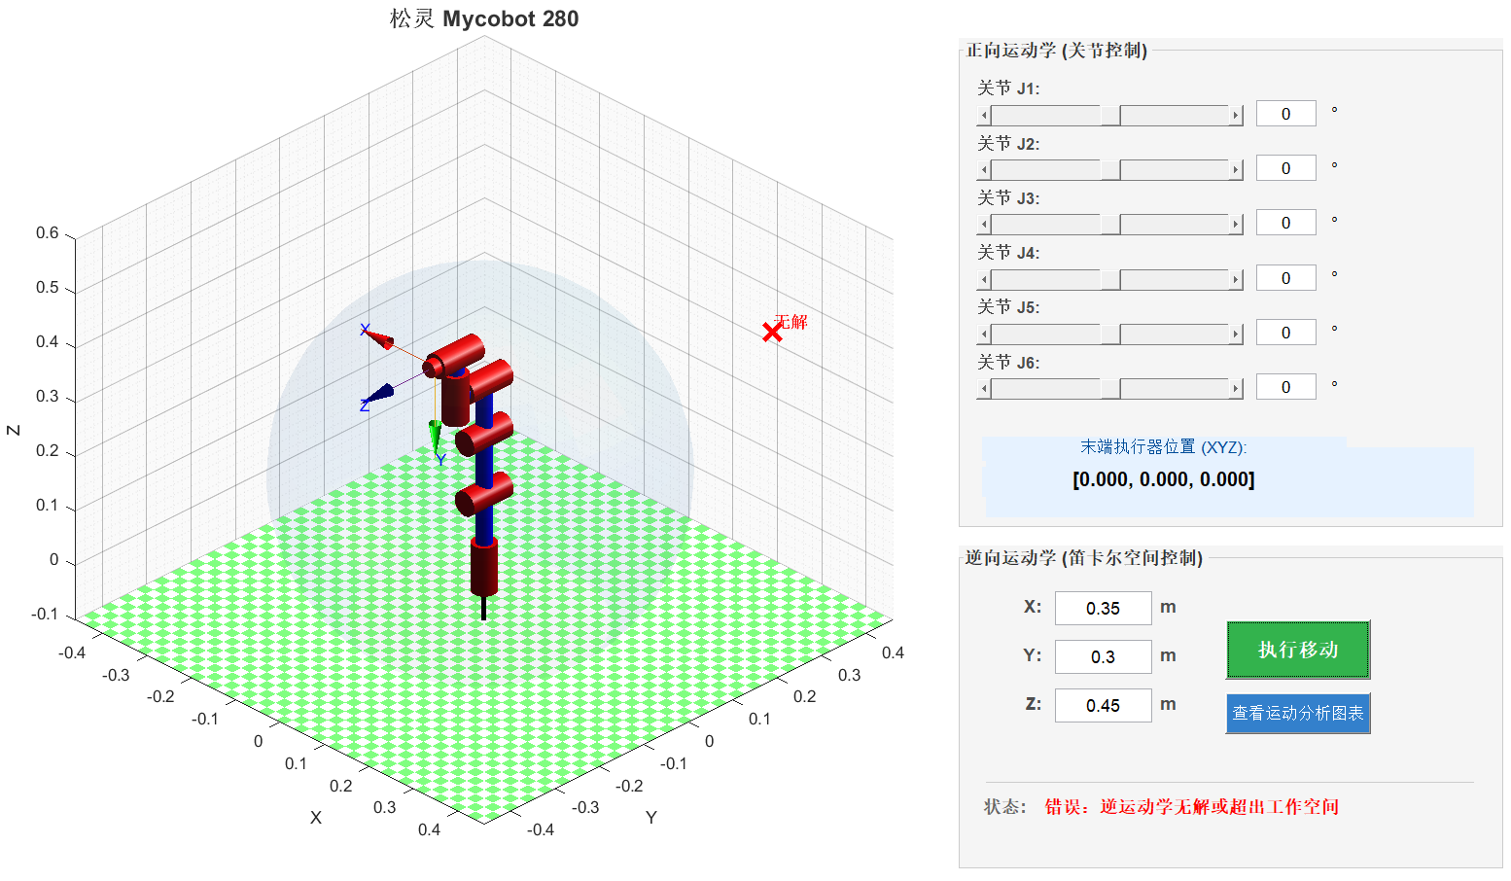
图 13 逆运动学无解或者超出工作空间（蒙特卡洛方法绘制的蓝色球形）时提示
实验测试了当目标点超出物理限制时的算法响应。输入一组远离基座的目标坐标 $P_{out}={\left[0.35, 0.3, 0.45\right]}^{T}$ 米。通过计算该向量的模长可知 $\left|P_{out}\right|\left[cite_{s}tart\right]≈0.64$m，这远超 Mycobot 280 机械臂的最大展长（约 0.35m）。如图 所示，由于目标点位于蓝色可达工作空间区域之外，迭代算法无法找到满足误差要求的解，仿真界面正确显示了红色叉号并提示状态为“错误：逆运动学无解或超出工作空间”。这一结果验证了蒙特卡洛工作空间分析的准确性，同时也表明控制算法具备识别奇异点和不可达点的能力，能够有效防止物理样机执行危险动作。

实验三 轨迹规划
- 实验原理
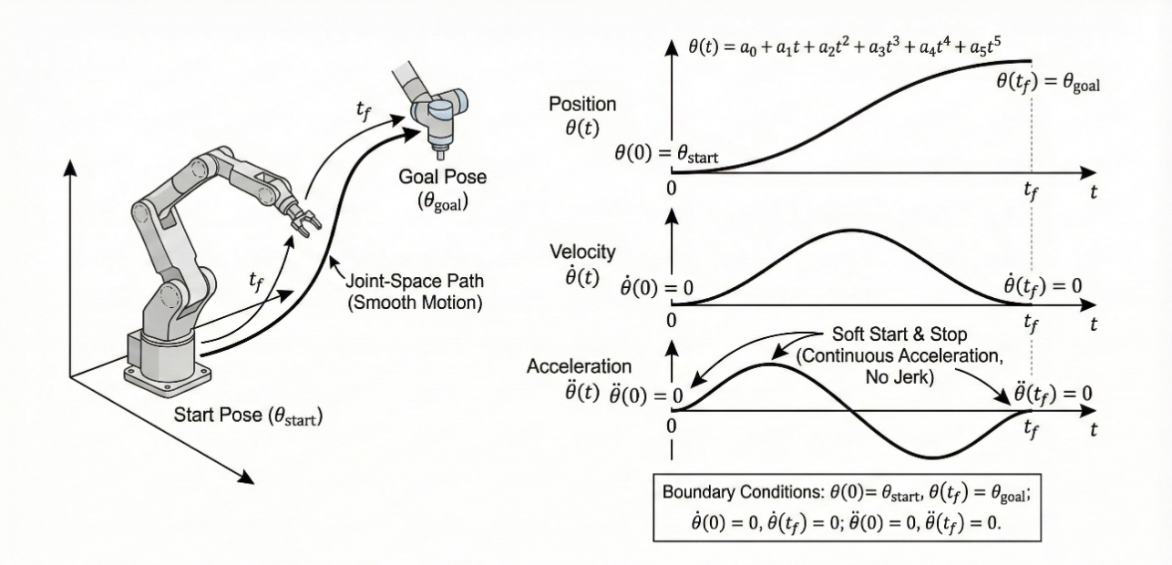
图 14 绘制轨迹规划原理与实现理解图
- 轨迹规划的定义与关节空间方案
轨迹规划是机器人从运动学迈向动力学控制的关键环节，其本质是在给定的起始点和目标点之间，生成描述机械臂位置、速度和加速度随时间变化的函数。根据规划空间的不同，主要分为笛卡尔空间规划和关节空间规划。本实验采用 关节空间规划（Joint-Space Scheme） 方案。该方案直接对各关节角度进行插值，相较于笛卡尔空间规划，它避免了逆运动学解在奇异点附近的计算不稳定性，能够确保所有关节在物理限位内平滑运动，是工业机器人点到点（PTP）控制中最常用的方法。
- 五次多项式插值模型
为了确保机械臂在运动过程中不仅位置和速度是连续的，而且加速度也是连续的（即保证电机力矩无突变），本实验摒弃了仅满足位置和速度约束的三次多项式，转而采用 五次多项式插值法（Quintic Polynomials）。假设关节角度 $θ\left(t\right)$ 是关于时间 $t$ 的五次函数，其数学模型如下：
$$θ\left(t\right)=a_{0}+a_{1}t+a_{2}t^{2}+a_{3}t^{3}+a_{4}t^{4}+a_{5}t^{5}$$
该模型引入了六个待定系数 $a_{0}∼a_{5}$，从而允许我们同时对运动轨迹的起始点（$t_{0}$）和终止点（$t_{f}$）施加位置、速度和加速度三个维度的约束。
- 边界条件与物理意义
在标准的点对点运动任务中，机械臂通常要求从静止状态启动并最终平稳停止。因此，我们需要满足以下六个边界条件：
$$\left\{\begin{matrix} θ\left(0\right)=θ_{start}, & θ\left(t_{f}\right)=θ_{goal} \\ \overset{.}{θ}\left(0\right)=0, & \overset{.}{θ}\left(t_{f}\right)=0 \\ \overset{. .}{θ}\left(0\right)=0, & \overset{. .}{θ}\left(t_{f}\right)=0\end{matrix}\right.$$
通过联立上述方程组求解系数矩阵，即可得到唯一的五次多项式轨迹。这种规划方法的物理意义在于实现了 “软启动”与“软停止”：加速度从零开始连续变化并最终回归于零，有效消除了运动启停瞬间的刚性冲击（Jerk），从而大幅降低了机械结构的振动和磨损，这与后续实验结果分析中观测到的平滑加速度曲线是一致的。

- 实验源程序
代码 5 实验三——轨迹规划主要代码

- 实验过程和结果分析
在实验程序的 move_robot_callback 回调函数中，我们并未采用简单的线性插值，而是通过 MATLAB 机器人工具箱内置的 jtraj 函数实现了五次多项式插值算法。程序首先定义了运动的总步数 steps = 40，并一次性预计算出从当前关节角到目标关节角的全过程数据。
如下述代码所示，jtraj 直接生成了 $N×6$ 的位置、速度及加速度矩阵，确保了轨迹数据在时间域上的严格连续性。随后，程序利用正向运动学 (fkine) 和雅可比矩阵 (jacob0) 将关节数据映射为末端笛卡尔空间数据：
代码 6 轨迹规划算法的代码实现
实验界面中流畅的动画效果与实时增长的数据曲线（如图 14所示），是通过 MATLAB 的图形刷新机制实现的。程序没有等待所有计算结束后一次性绘图，而是设计了一个循环来模拟时间流逝。
实现“实时绘制”的关键在于增量索引绘图与强制刷新指令。如下面代码所示，plot 函数的数据索引范围设置为 1:step_idx，这意味着随着循环变量的增加，绘图数据的长度不断增长，从而在视觉上呈现出曲线随时间向右延伸的动态效果。同时，drawnow 指令强制图形窗口立即处理绘图队列，配合 pause 延时，实现了 3D 机械臂动作与 2D 数据图表的同步更新。
代码 7 动态曲线绘制与实时仿真机制
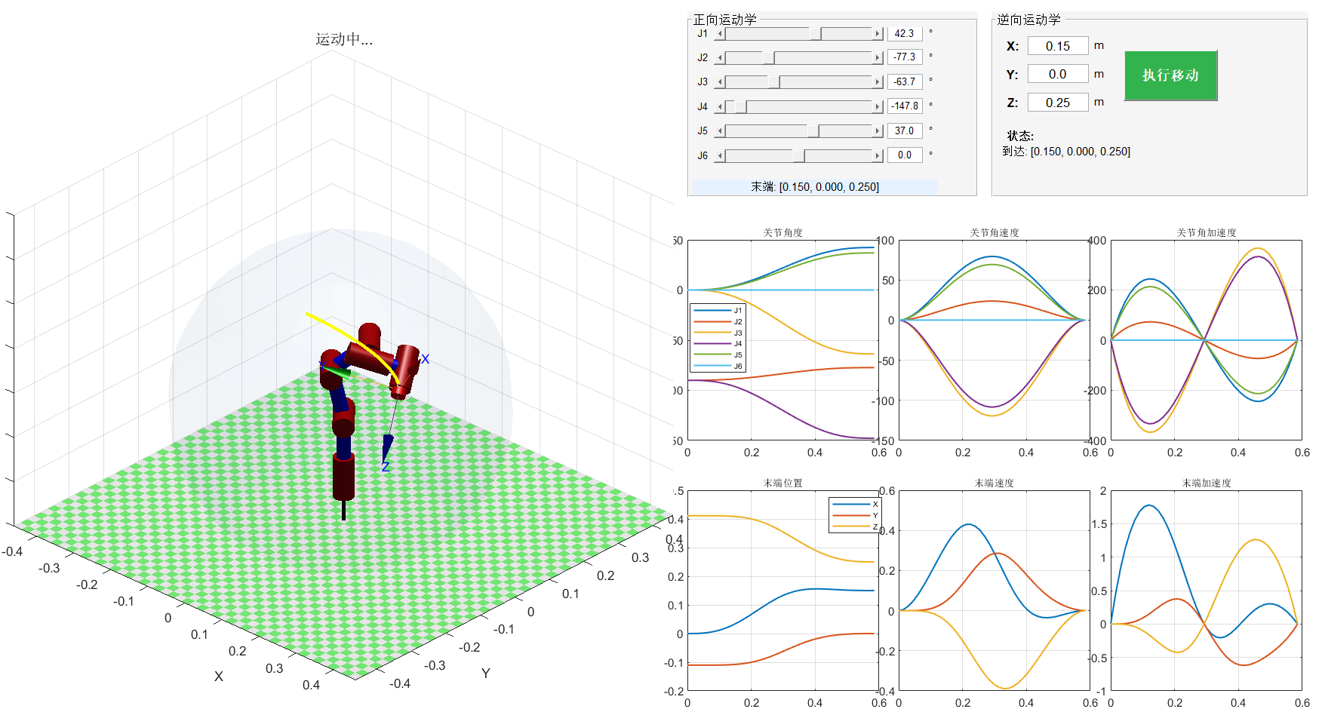
图 15 机械臂运动轨迹（位置、速度、加速度）实时绘制
为了验证五次多项式插值算法在“软启动”和“软停止”方面的有效性，我们生成了详细的运动学分析报告，如图 14 所示。报告包含关节角度、速度、加速度以及末端执行器状态（下面三张图）的时域变化曲线，具体分析如下：
关节位置（Position）
六个关节的角度变化曲线（一行一列）均表现为光滑连续的函数，无任何阶跃或间断，证明了插值轨迹在位置层面是连续的，满足了基本的运动学约束。
关节速度（Velocity）
各关节的速度曲线（一行二列）呈现出标准的 抛物线（Parabolic） 形状。速度从 $t=0$ 时刻的 $0$ 开始平滑上升，在运动中段达到峰值，随后平滑下降，最终在 $t=t_{f}$ 时刻回归至 $0$ 2。这种“慢进慢出”的速度分布特性符合工业机器人的安全操作规范，有效避免了起止瞬间的速度冲击。
关节加速度（Acceleration）
关节加速度曲线（一行三列）是验证本实验理论依据的最关键证据。曲线清晰地显示，所有关节的角加速度在起始时刻 $t=0$ 和终止时刻 $t=t_{f}$ 均严格等于 $0$。这与实验原理中设定的边界条件 $\ddot{θ}\left(0\right)=0,\ddot{θ}\left(t_{f}\right)=0$ 完全吻合 。
与仅能保证速度连续的三次多项式（其加速度在起止点通常会有非零跳变）相比，五次多项式插值成功实现了加速度的连续性。由于力矩与加速度成正比，加速度的连续且零起零止意味着电机力矩也是连续变化的，这证明了该算法成功实现了物理意义上的 “软启动”与“软停止”，有效消除了机械臂在启停瞬间的刚性冲击（Jerk），从而延长了传动机构的使用寿命。

参考文献
[1] Elephant Robotics, "ER myCobot 280 PI Product Information," 2023. [Online].
Available: https://www.elephantrobotics.com/mycobot-280-pi-2023-cn/
[2] MoveIt, "MoveIt Tutorials — Noetic documentation," MoveIt Motion Planning Framework. [Online].
Available: https://moveit.github.io/moveit_tutorials/
[3] "Inverse Kinematics — CS123 2025 documentation," Stanford University/Brown University Course Material. [Online].
Available: https://cs123-stanford.readthedocs.io/
[4] The MathWorks Inc., "inverseKinematics - Create inverse kinematic solver," MATLAB Documentation. [Online].
Available:https://www.mathworks.com/help/robotics/ref/inversekinematics-system-object.html
[5] S. H. Park et al., "Probabilistic Framework for Reliable Optimal Design of Gearboxes in General-Purpose Industrial Robots Considering Random Use Conditions," Journal of Computational Design and Engineering, vol. 10, no. 2, pp. 539–554, 2023. [Online].
Available: https://academic.oup.com/jcde/article/10/2/539/6985015
[6] (美) 约翰·J. 克雷格 (John J. Craig) 著, 贠超 等译. 机器人学导论 (Introduction to Robotics: Mechanics and Control) (原书第4版). 北京: 机械工业出版社, 2018.

附录：Matlab代码文件
function six_axis_robot()
% SIX_AXIS_ROBOT 六轴机器人交互式控制演示
% 清除环境
close all;
clc;
startup_rvc; % 确保工具箱已启动

%% 1. 定义六轴机器人模型 (使用标准DH参数)
% DH参数: [theta, d, a, alpha]
% Link (i), ai (Link Length), αi (Link Twist), di (Link Offset), θi (Joint Angle)
L(1) = Revolute('d', 0.13156, 'a', 0, 'alpha', pi/2, 'qlim', [-165 165]*pi/180);
L(2) = Revolute('d', 0, 'a', -0.1104, 'alpha', 0, 'qlim', [-165 165]*pi/180);
L(3) = Revolute('d', 0, 'a', -0.096, 'alpha', 0, 'qlim', [-158 165]*pi/180);
L(4) = Revolute('d', 0.06462, 'a', 0, 'alpha', pi/2, 'qlim', [-165 165]*pi/180);
L(5) = Revolute('d', 0.07318, 'a', 0, 'alpha', -pi/2, 'qlim', [-165 165]*pi/180);
L(6) = Revolute('d', 0.0456, 'a', 0, 'alpha', 0, 'qlim', [-165 165]*pi/180);

robot = SerialLink(L, 'name', '松灵 Mycobot 六轴机械臂');

% 初始关节角度 (直立姿态)
% J2, J3 设为 -90° 使机械臂完全直立
current_q = [0 -pi/2 0 -pi/2 0 0];

% 使用蒙特卡洛法计算可达工作空间
fprintf('正在计算工作空间...');
num_samples = 5000; % 采样点数
workspace_points = compute_workspace(robot, num_samples);
fprintf(' 完成!\n');

% 计算工作空间统计
distances = sqrt(sum(workspace_points.^2, 2));
max_reach = max(distances);
min_reach = min(distances(distances > 0.05)); % 排除接近零的点
fprintf('最大可达半径: %.4f m\n', max_reach);
fprintf('最小可达半径: %.4f m\n', min_reach);

% 计算工作空间的中心点和半径，用于绘制球体
workspace_center = mean(workspace_points, 1);
workspace_radius = max_reach * 0.8; % 使用最大可达半径的80%作为球体半径

%% 2. 创建图形界面 (GUI)
% 创建主窗口
fig = figure('Name', '松灵 Mycobot 机械臂控制台', 'NumberTitle', 'off', ...
'Color', [1 1 1], 'Position', [30, 30, 1500, 900], ...
'MenuBar', 'none', 'ToolBar', 'figure');

% ========== 左侧：机器人3D视图（占左半边整个高度）==========
ax = axes('Parent', fig, 'Position', [0.02, 0.02, 0.48, 0.93]);
robot.plot(current_q, 'workspace', [-0.45 0.45 -0.45 0.45 -0.1 0.6], ...
'view', [45 30], 'noshadow', 'noname', 'scale', 0.8);
hold(ax, 'on');
[sx, sy, sz] = sphere(30);
sx = workspace_center(1) + workspace_radius * sx;
sy = workspace_center(2) + workspace_radius * sy;
sz = workspace_center(3) + workspace_radius * sz;
surf(ax, sx, sy, sz, 'FaceAlpha', 0.05, 'EdgeColor', 'none', 'FaceColor', [0.2 0.6 1]);
title(ax, '松灵 Mycobot 280', 'FontSize', 14, 'FontWeight', 'bold');
grid(ax, 'on');
hold(ax, 'off');

% ========== 右上：控制面板 ==========
color_bg = [0.96 0.96 0.96];

% 正向运动学面板
panel_fk = uipanel('Parent', fig, 'Title', '正向运动学', ...
'Position', [0.52, 0.72, 0.22, 0.26], 'FontSize', 10, ...
'BackgroundColor', color_bg);

slider_joints = cell(6, 1);
lbl_joints = cell(6, 1);
edit_joints = cell(6, 1);

for joint_idx = 1:6
y_pos = 165 - (joint_idx-1)*26;
uicontrol('Parent', panel_fk, 'Style', 'text', 'Position', [5, y_pos, 22, 15], ...
'String', sprintf('J%d', joint_idx), 'BackgroundColor', color_bg, 'FontSize', 8);
slider_joints{joint_idx} = uicontrol('Parent', panel_fk, 'Style', 'slider', ...
'Position', [28, y_pos, 180, 15], 'Min', -170, 'Max', 170, 'Value', 0, ...
'Callback', @update_fk);
edit_joints{joint_idx} = uicontrol('Parent', panel_fk, 'Style', 'edit', ...
'Position', [212, y_pos, 38, 17], 'String', '0', 'FontSize', 8, ...
'Callback', @update_fk_from_edit);
uicontrol('Parent', panel_fk, 'Style', 'text', 'Position', [252, y_pos, 12, 15], ...
'String', '°', 'BackgroundColor', color_bg, 'FontSize', 8);
lbl_joints{joint_idx} = uicontrol('Parent', panel_fk, 'Style', 'text', ...
'Position', [1,1,1,1], 'Visible', 'off');
end
uicontrol('Parent', panel_fk, 'Style', 'text', 'Position', [5, 2, 260, 16], ...
'String', '末端: [0.000, 0.000, 0.000]', 'BackgroundColor', [0.9 0.95 1], ...
'FontSize', 9, 'Tag', 'EndEffectorPos');

% 逆向运动学面板
panel_ik = uipanel('Parent', fig, 'Title', '逆向运动学', ...
'Position', [0.75, 0.72, 0.24, 0.26], 'FontSize', 10, ...
'BackgroundColor', color_bg);

uicontrol('Parent', panel_ik, 'Style', 'text', 'Position', [10, 150, 25, 18], ...
'String', 'X:', 'BackgroundColor', color_bg, 'FontSize', 10, 'FontWeight', 'bold');
edt_x = uicontrol('Parent', panel_ik, 'Style', 'edit', 'Position', [38, 150, 65, 20], ...
'String', '0.15', 'FontSize', 10);
uicontrol('Parent', panel_ik, 'Style', 'text', 'Position', [105, 150, 18, 18], ...
'String', 'm', 'BackgroundColor', color_bg, 'FontSize', 9);

uicontrol('Parent', panel_ik, 'Style', 'text', 'Position', [10, 120, 25, 18], ...
'String', 'Y:', 'BackgroundColor', color_bg, 'FontSize', 10, 'FontWeight', 'bold');
edt_y = uicontrol('Parent', panel_ik, 'Style', 'edit', 'Position', [38, 120, 65, 20], ...
'String', '0.0', 'FontSize', 10);
uicontrol('Parent', panel_ik, 'Style', 'text', 'Position', [105, 120, 18, 18], ...
'String', 'm', 'BackgroundColor', color_bg, 'FontSize', 9);

uicontrol('Parent', panel_ik, 'Style', 'text', 'Position', [10, 90, 25, 18], ...
'String', 'Z:', 'BackgroundColor', color_bg, 'FontSize', 10, 'FontWeight', 'bold');
edt_z = uicontrol('Parent', panel_ik, 'Style', 'edit', 'Position', [38, 90, 65, 20], ...
'String', '0.25', 'FontSize', 10);
uicontrol('Parent', panel_ik, 'Style', 'text', 'Position', [105, 90, 18, 18], ...
'String', 'm', 'BackgroundColor', color_bg, 'FontSize', 9);

uicontrol('Parent', panel_ik, 'Style', 'pushbutton', 'String', '执行移动', ...
'Position', [140, 100, 100, 55], 'FontSize', 11, 'FontWeight', 'bold', ...
'BackgroundColor', [0.2 0.7 0.3], 'ForegroundColor', 'white', ...
'Callback', @move_robot_callback);

uicontrol('Parent', panel_ik, 'Style', 'text', 'Position', [10, 55, 40, 16], ...
'String', '状态:', 'BackgroundColor', color_bg, 'FontSize', 9, 'FontWeight', 'bold');
lbl_status = uicontrol('Parent', panel_ik, 'Style', 'text', ...
'Position', [10, 5, 240, 50], 'String', '系统就绪', ...
'BackgroundColor', color_bg, 'ForegroundColor', [0 0.5 0], ...
'FontSize', 9, 'HorizontalAlignment', 'left');

% ========== 右下：6个运动分析图表 (2行3列) ==========
motion_axes = cell(2, 3);
jtitles = {'关节角度', '关节角速度', '关节角加速度'};
etitles = {'末端位置', '末端速度', '末端加速度'};

pw = 0.145; ph = 0.28; % 增大图表高度
for row = 1:2
for col = 1:3
px = 0.52 + (col-1)*0.16;
py = 0.38 - (row-1)*0.35; % 增大行间距
motion_axes{row, col} = axes('Parent', fig, 'Position', [px, py, pw, ph]);
if row == 1
plot(motion_axes{row, col}, 0, 0);
title(motion_axes{row, col}, jtitles{col}, 'FontSize', 8);
else
plot(motion_axes{row, col}, 0, 0);
title(motion_axes{row, col}, etitles{col}, 'FontSize', 8);
end
grid(motion_axes{row, col}, 'on');
set(motion_axes{row, col}, 'FontSize', 7);
end
end

%% 3. 回调函数定义
% 正向运动学更新函数
function update_fk(~, ~)
% 读取所有滑动条的值
q_deg = zeros(1, 6);
for j = 1:6
q_deg(j) = get(slider_joints{j}, 'Value');
set(edit_joints{j}, 'String', sprintf('%.1f', q_deg(j)));
end

% 转换为弧度
q_new = q_deg * pi / 180;

% 计算正向运动学 (末端位置)
T_end = robot.fkine(q_new);
pos_end = transl(T_end);

% 更新末端位置显示
lbl_pos = findobj(fig, 'Tag', 'EndEffectorPos');
set(lbl_pos, 'String', sprintf('末端: [%.3f, %.3f, %.3f]', pos_end(1), pos_end(2), pos_end(3)));

% 更新机器人显示 - 确保在正确的axes中
axes(ax);
cla(ax);
robot.plot(q_new, 'workspace', [-0.45 0.45 -0.45 0.45 -0.1 0.6], ...
'view', [45 30], 'noshadow', 'noname', 'scale', 0.8);

hold(ax, 'on');
[sx, sy, sz] = sphere(20);
sx = workspace_center(1) + workspace_radius * sx;
sy = workspace_center(2) + workspace_radius * sy;
sz = workspace_center(3) + workspace_radius * sz;
surf(ax, sx, sy, sz, 'FaceAlpha', 0.03, 'EdgeColor', 'none', 'FaceColor', [0.2 0.6 1]);

% 移除了边界线绘制代码

% 标注末端位置 (青色点)
plot3(ax, pos_end(1), pos_end(2), pos_end(3), 'co', 'MarkerSize', 10, 'MarkerFaceColor', 'c', 'LineWidth', 1.5);
hold(ax, 'off');

title('六轴机器人实时视图', 'FontSize', 14, 'FontWeight', 'bold', 'Color', [0.2 0.2 0.2]);
grid on; grid minor;

% 更新当前关节角度
current_q = q_new;
end

% 通过键盘输入更新正向运动学函数
function update_fk_from_edit(~, ~)
% 读取所有输入框的值
q_deg = zeros(1, 6);
for j = 1:6
q_deg(j) = str2double(get(edit_joints{j}, 'String'));
% 限制角度范围
if q_deg(j) > 170
q_deg(j) = 170;
set(edit_joints{j}, 'String', '170');
elseif q_deg(j) < -170
q_deg(j) = -170;
set(edit_joints{j}, 'String', '-170');
end
% 同步更新滑动条和标签
set(slider_joints{j}, 'Value', q_deg(j));
% set(lbl_joints{j}, 'String', sprintf('%.1f°', q_deg(j))); % 已隐藏
end

% 转换为弧度
q_new = q_deg * pi / 180;

% 计算正向运动学 (末端位置)
T_end = robot.fkine(q_new);
pos_end = transl(T_end); % 提取位置 [x, y, z]

% 更新末端位置显示
lbl_pos = findobj(fig, 'Tag', 'EndEffectorPos');
set(lbl_pos, 'String', sprintf('末端: [%.3f, %.3f, %.3f]', pos_end(1), pos_end(2), pos_end(3)));

% 更新机器人显示 - 确保在正确的axes中
axes(ax);
cla(ax);
robot.plot(q_new, 'workspace', [-0.45 0.45 -0.45 0.45 -0.1 0.6], ...
'view', [45 30], 'noshadow', 'noname', 'scale', 0.8);

% 重新绘制工作空间球体
hold(ax, 'on');
[sx, sy, sz] = sphere(20);
sx = workspace_center(1) + workspace_radius * sx;
sy = workspace_center(2) + workspace_radius * sy;
sz = workspace_center(3) + workspace_radius * sz;
surf(ax, sx, sy, sz, 'FaceAlpha', 0.03, 'EdgeColor', 'none', 'FaceColor', [0.2 0.6 1]);

% 标注末端位置 (青色点)
plot3(ax, pos_end(1), pos_end(2), pos_end(3), 'co', 'MarkerSize', 10, 'MarkerFaceColor', 'c', 'LineWidth', 1.5);
hold(ax, 'off');

title(ax, '六轴机器人实时视图', 'FontSize', 12, 'FontWeight', 'bold');
grid(ax, 'on');

% 更新当前关节角度
current_q = q_new;
end

% 逆向运动学移动函数
function move_robot_callback(~, ~)
try
% 获取输入值
x_val = str2double(get(edt_x, 'String'));
y_val = str2double(get(edt_y, 'String'));
z_val = str2double(get(edt_z, 'String'));

% 简单校验
if isnan(x_val) || isnan(y_val) || isnan(z_val)
set(lbl_status, 'String', '错误：请输入有效数字', 'ForegroundColor', 'red');
return;
end

set(lbl_status, 'String', '正在规划路径...', 'ForegroundColor', 'blue');
drawnow;

% 构建目标位姿矩阵 (位置 + 默认姿态)
T_target = transl(x_val, y_val, z_val);

% 逆运动学求解
% 对于六轴机器人，我们关心位置和姿态，这里简化只控制位置
q_target = robot.ikine(T_target, 'mask', [1 1 1 0 0 0], 'q0', current_q);

% 检查是否有解
if isempty(q_target) || any(isnan(q_target))
% 在图中标注无解点
hold(ax, 'on');
plot3(ax, x_val, y_val, z_val, 'rx', 'MarkerSize', 15, 'LineWidth', 3);
text(ax, x_val, y_val, z_val + 0.02, '无解', 'Color', 'red', 'FontWeight', 'bold');
hold(ax, 'off');

set(lbl_status, 'String', '错误：逆运动学无解或超出工作空间', 'ForegroundColor', 'red');
return;
end

% 轨迹规划 (从当前位置平滑移动到目标位置)
steps = 40;
dt = 0.015; % 时间步长 (秒)
[q_traj, qd_traj, qdd_traj] = jtraj(current_q, q_target, steps);

% 计算轨迹中每个点的末端位置、速度和加速度 (使用雅可比矩阵)
trajectory_points = zeros(steps, 3);
trajectory_vel = zeros(steps, 3);
trajectory_acc = zeros(steps, 3);

for k = 1:steps
% 正向运动学 - 末端位置
T_temp = robot.fkine(q_traj(k,:));
trajectory_points(k,:) = transl(T_temp);

% 雅可比矩阵 - 末端速度
J = robot.jacob0(q_traj(k,:)); % 基坐标系雅可比矩阵
twist = J * qd_traj(k,:)'; % 6x1 速度向量 [v; w]
trajectory_vel(k,:) = twist(1:3)'; % 取线速度部分 [vx, vy, vz]

% 雅可比矩阵 - 末端加速度
% a = J*qdd + Jdot*qd
% 简化：只考虑主要项 J*qdd
twist_acc = J * qdd_traj(k,:)';
trajectory_acc(k,:) = twist_acc(1:3)';
end

% 动画执行
set(lbl_status, 'String', '正在移动...', 'ForegroundColor', [0 0.5 0]);
drawnow;

% 初始化实时数据
time_data = zeros(steps, 1);

% 循环播放动画 (使用 plot 方法逐帧更新，并绘制已走过的轨迹)
for step_idx = 1:steps
% 更新时间
time_data(step_idx) = (step_idx-1) * dt;

% 清除机器人axes并重新绘制
axes(ax); % 确保在正确的axes中绘制
cla(ax);
robot.plot(q_traj(step_idx,:), 'workspace', [-0.45 0.45 -0.45 0.45 -0.1 0.6], ...
'view', [45 30], 'noshadow', 'noname', 'scale', 0.8);

hold(ax, 'on');
% 重绘工作空间球体
[sx, sy, sz] = sphere(20);
sx = workspace_center(1) + workspace_radius * sx;
sy = workspace_center(2) + workspace_radius * sy;
sz = workspace_center(3) + workspace_radius * sz;
surf(ax, sx, sy, sz, 'FaceAlpha', 0.03, 'EdgeColor', 'none', 'FaceColor', [0.2 0.6 1]);

% 绘制轨迹
if step_idx > 1
plot3(ax, trajectory_points(1:step_idx, 1), trajectory_points(1:step_idx, 2), ...
trajectory_points(1:step_idx, 3), 'y-', 'LineWidth', 2.5);
end
plot3(ax, x_val, y_val, z_val, 'go', 'MarkerSize', 10, 'MarkerFaceColor', 'g');
plot3(ax, trajectory_points(step_idx, 1), trajectory_points(step_idx, 2), ...
trajectory_points(step_idx, 3), 'ro', 'MarkerSize', 8, 'MarkerFaceColor', 'r');
title(ax, '运动中...', 'FontSize', 12);
grid(ax, 'on');
hold(ax, 'off');

% 更新6个运动分析图表
joint_labels = {'J1','J2','J3','J4','J5','J6'};
xyz_labels = {'X','Y','Z'};

% 第1行：关节（只在第一个图显示图例）
cla(motion_axes{1, 1});
plot(motion_axes{1, 1}, time_data(1:step_idx), q_traj(1:step_idx, :) * 180/pi, 'LineWidth', 1.2);
title(motion_axes{1, 1}, '关节角度', 'FontSize', 8);
legend(motion_axes{1, 1}, joint_labels, 'Location', 'best', 'FontSize', 6);
grid(motion_axes{1, 1}, 'on');

cla(motion_axes{1, 2});
plot(motion_axes{1, 2}, time_data(1:step_idx), qd_traj(1:step_idx, :) * 180/pi, 'LineWidth', 1.2);
title(motion_axes{1, 2}, '关节角速度', 'FontSize', 8);
grid(motion_axes{1, 2}, 'on');

cla(motion_axes{1, 3});
plot(motion_axes{1, 3}, time_data(1:step_idx), qdd_traj(1:step_idx, :) * 180/pi, 'LineWidth', 1.2);
title(motion_axes{1, 3}, '关节角加速度', 'FontSize', 8);
grid(motion_axes{1, 3}, 'on');

% 第2行：末端（只在第一个图显示图例）
cla(motion_axes{2, 1});
plot(motion_axes{2, 1}, time_data(1:step_idx), trajectory_points(1:step_idx, :), 'LineWidth', 1.2);
title(motion_axes{2, 1}, '末端位置', 'FontSize', 8);
legend(motion_axes{2, 1}, xyz_labels, 'Location', 'best', 'FontSize', 6);
grid(motion_axes{2, 1}, 'on');

cla(motion_axes{2, 2});
plot(motion_axes{2, 2}, time_data(1:step_idx), trajectory_vel(1:step_idx, :), 'LineWidth', 1.2);
title(motion_axes{2, 2}, '末端速度', 'FontSize', 8);
grid(motion_axes{2, 2}, 'on');

cla(motion_axes{2, 3});
plot(motion_axes{2, 3}, time_data(1:step_idx), trajectory_acc(1:step_idx, :), 'LineWidth', 1.2);
title(motion_axes{2, 3}, '末端加速度', 'FontSize', 8);
grid(motion_axes{2, 3}, 'on');

drawnow;
pause(0.02);
end

% 同步更新滑动条位置
for j = 1:6
set(slider_joints{j}, 'Value', q_target(j)*180/pi);
set(edit_joints{j}, 'String', sprintf('%.1f', q_target(j)*180/pi));
end

% 更新末端位置显示
lbl_pos = findobj(fig, 'Tag', 'EndEffectorPos');
set(lbl_pos, 'String', sprintf('末端: [%.3f, %.3f, %.3f]', x_val, y_val, z_val));

% 更新当前位置
current_q = q_target;
set(lbl_status, 'String', sprintf('到达: [%.3f, %.3f, %.3f]', x_val, y_val, z_val), ...
'ForegroundColor', 'black');

catch ME
set(lbl_status, 'String', ['错误: ' ME.message], 'ForegroundColor', 'red');
end
end
end

